ciciguo1


意无止境4周易乾卦的象解数解理解.上
原创 ciciguo1 韩氏神针

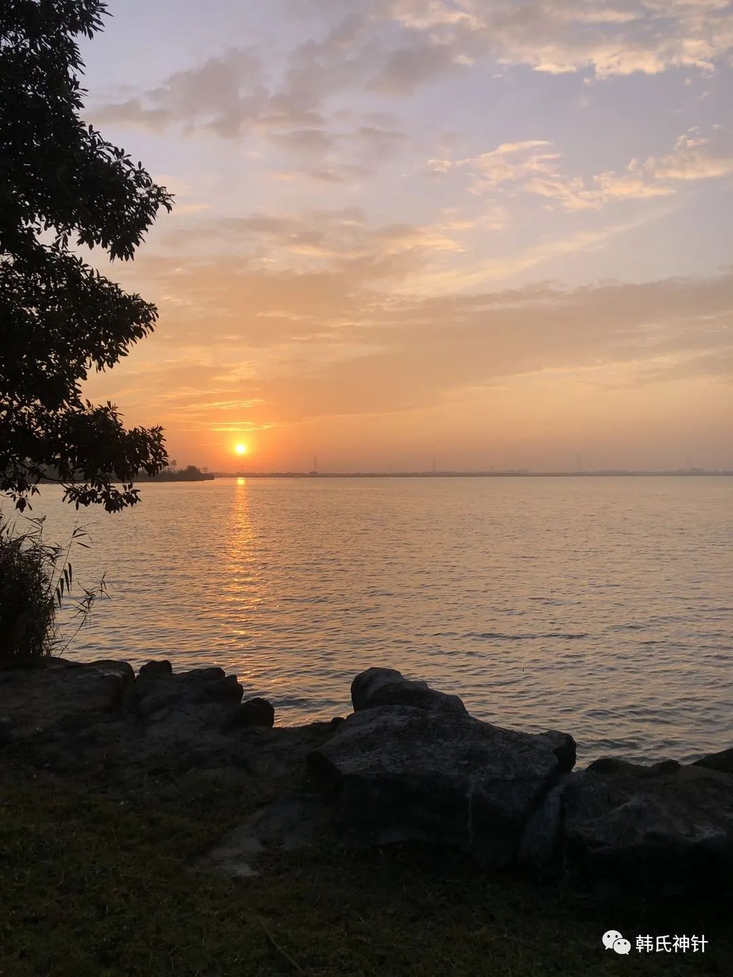
易传曰:乾坤，其易之门邪！
乾卦是周易64卦里面最难解，也是最好解的一卦，说它难解，是因为真解通了乾坤两卦，其他62卦就可一通百通，说它好解是因为讲周易的人都喜欢谈乾卦，一谈起来就是天行健君子自强不息，潜龙的时候不要用，白天振作忙碌晚上还保持警惕！这些解释怎么样，大差不差，也不能算错，也不能能算对。
为什么？
64卦是一个整体，根据一卦的中心主题，用卦象、卦序数、卦名共同决定卦义，取象是表层结构，比类是深层意义。要解一个卦首先要看这个卦在六十四卦中的关系，有哪些关联，解释是否与其他卦相照应，这一卦总体是讲什么的，卦象要围绕这个总体的象解释，这一卦的象数是什么，这个象数是如何运动的，然后才是讲道理，道理是根据象和数来的，象和数的解释是不变的，理的解释是成千上万的，也就是说象和数是公式，理是应用题，公式是不变的，应用题是无穷的。
周易可以用来讲道理，但是道理是无穷的，讲出来的道理不是真道理，懂不一定会，知不一定能行。能自动运行的道理，才是真道理，能自动运行的知才是真知，是谓知行合一。解卦，讲道理，本质上还是指月之手，是为了获得真知，唯有用心感悟，意会其意，才能感通天下，才能知而能行。
周易采用取象比类的思维方式，用具体的形象来表达天下万物复杂的运动过程，取象数变化反映现实物质运动规律。世界看起来纷繁复杂，真理往往简单明了。所谓谎言讲一千遍就成了真理，真理讲一万遍没人相信，因为真理往往简单得淳朴。

要解卦，需要象解、数解、理解的统一。有是象，有是数，有是理。没有象、没有数，周易的卦爻辞就是一堆杂乱无章的卦签，任由人胡乱联系。
周易是讲什么的？
周易不是算卦用的卦签，而是一个严密的系统，太史公曰：“易著天地，阴阳、四时、五行，故常于变”，其洁净精微，整个64卦是一个联系紧密的整体，卦与卦之间，卦爻辞与卦爻辞之间都是相互联系的。它讲了一个问题，天度和气数，天度就是日月星之行，气数就是万物生化消息，天度影响气数，十个数就是河图之数，就是阴阳五行，用十个数经纬天地，便是易。
日月星之运行，就是天行，天行就是天的运行，或者解释为天的行列。“天行健”天行就是天的运行或者天的行列或者就是天的行列的运行，健是卦名，根据古文字研究，乾卦原来卦名叫“建”建四时，也叫“健”也就是乾卦有健的意思，跟坤有顺的意思一样，天的运行健不健，地的势顺不顺，这个就仁者见仁智者见智了！

天行健，君子以自强不息，何解？诗曰：天地转，光阴迫，一万年太久，只争朝夕！
首先我们以“象”解乾卦

乾卦的大象是天的行列，乾卦的取象是二十八宿的东方苍龙。为什么取龙象，这个与数理有关，下面的数解时再详细解释。
左传昭公四年的“龙纪”是上古苍龙星为历象的太阳历的记载，易经乾卦六爻爻辞就是对东方苍龙星的形象描述。这种借龙以喻天之阳气的龙纪历法，又称为易历、律历、甲历，它以十天干纪日，十日为旬，六旬为甲，六甲为岁，一岁360日，并通过不记在日序之内的5-6日过年日，使历年长度约等于回归年长度。

（以下卦爻辞字义解释的参考文献为：周易今古文考证，卦所述天象为3000年前的天象，与现代观测有近两个月的时差，来源为现代天文考古。夏历与现在的农历也不对应。）

初九，潜龙勿用，
勿通“物”，说文解字解释为“州里所建旗”，用通“以”，潜龙勿用就是潜龙以物，不是潜龙的时候不要用，而是苍龙潜伏在大地之下。坤卦的不习无不利，也不是不学习也没什么的不利的。
象为：在夏历十一月建子之时的傍晚，太阳没入地平线的时候，东方苍龙正潜伏在大地之下。
九二，见龙在田，
象为：夏历正月初昏时，可见到苍龙星的角宿出现在东方地平线之上。
夏小正曰：正月启蛰，启蛰即龙从潜藏状态开始变成出现态，故启蛰意味着苍龙星开始出现于东方。

九三，君子终日乾乾，夕惕若厉，无咎
君通“尹”，子通“兹”，夕通“昔”，亦通“亦”，惕与“沂，泥”通假，根据廖明春解释，可训为安闲休息；君子上君下民，可解释为君民；终日乾乾，夕惕若厉，可解释为白天忙忙碌碌，晚上安闲休息；
象为：夏历三月开始，初昏时东方苍龙星整体展现在东南天空，开始升天。天下万物生发，人民日出而作，日落而息，一派生机勃勃的景象。

九四，或跃在渊
或通“域”，渊，回水也;
象为：夏历五月初昏，东方苍龙下半身的心、尾、箕三宿陷在银河的回水之渊，上半身的角、亢、氐、房四宿蜿蜒向上伸展，跃跃欲出。

九五，飞龙在天
飞者，喻无所拘;
象为：夏历七月初昏开始，东方苍龙无拘无束的展现在西南天空。

上九，亢龙有悔
亢通“忼”，有通“又”，悔通“晦”，月尽为晦，晦为看不到月亮的日子。
象为：夏历九月，东方苍龙向将极尽，将要尽晦于西方地平线以下，整个龙体在初昏时渐渐都看不到了。

综上所述，乾卦六爻爻辞描述的是苍龙星在一个回归年依次展现的不同形态，每爻对应两个月，它是一个不能分割的完整序列，这个序列与节气和季节有对应关系。所以乾卦彖传曰：大明终始，六位时成，时乘六龙以御天。
乾卦数解
乾卦还有第七爻即：用九，见群龙无首，吉。这句是乾卦中很难解释的一句，被解释的乱七八糟，因为这句讲的是数理，周易卦爻辞中有很多是讲数理的，讲到数理的卦爻辞大概率被解释的乱七八糟。这句的意思是如果乾卦用象数九表示，那么六爻的在九宫的宫位数都是九9，没有那一龙是为首的了，时乘六龙运行如环无端，天道好还，循环不休，这个很吉利！

前文谈过：纪天以度，尽在一节，纪地以方，尽在一矩，没有规矩不成方圆，记天度用60，60为一节，记地用81,81为一矩，所有周易的象数都是矩数。乾卦象天，天为周天，周天就是古所谓太虚、无极、太极，周天数为360。乾卦的象数应该是1，为什么取象为龙，为什么又要用九呢，且听下回分解！

预览时标签不可点
修改于
微信扫一扫
关注该公众号
知道了
微信扫一扫
使用小程序

取消 允许

取消 允许
×
分析
： ， ， ， ， ， ， ， ， ， ， ， ， 。 视频 小程序 赞 ，轻点两下取消赞 在看 ，轻点两下取消在看 分享 留言 收藏 听过

